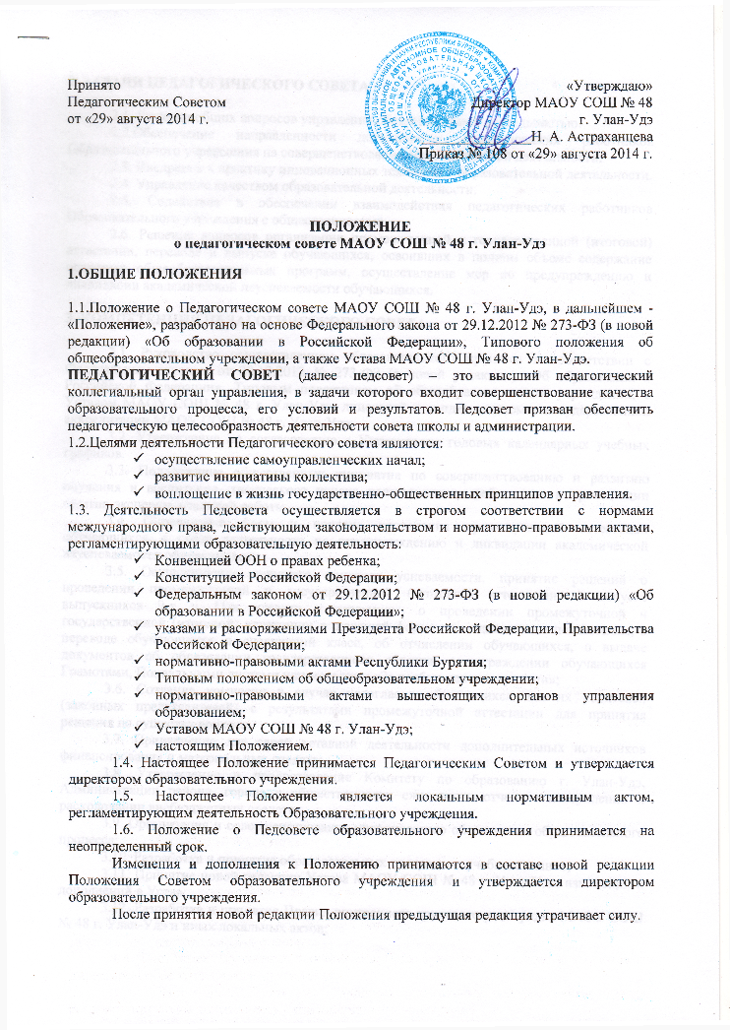

2. ЗАДАЧИ ПЕДАГОГИЧЕСКОГО СОВЕТА

2.1. Решение общих вопросов управления образовательной деятельностью.
2.2.Обеспечение направленности деятельности педагогических работников Образовательного учреждения на совершенствование образовательной деятельности.
2.3. Внедрение в практику инновационных технологий образовательной деятельности.
2.4. Управление качеством образовательной деятельности.
2.5. Содействие в обеспечении взаимодействия педагогических работников Образовательного учреждения с общественностью.
2.6. Решение вопросов организации промежуточной и государственной (итоговой) аттестации, переводе и выпуске обучающихся, освоивших в полном объеме содержание основных общеобразовательных программ, осуществление мер по предупреждению и ликвидации академической неуспеваемости обучающихся.

3. КОМПЕТЕНЦИЯ ПЕДАГОГИЧЕСКОГО СОВЕТА

3.1. Руководство осуществлением образовательного процесса в соответствии с Федеральным законом от 29.12.2012 № 273-ФЗ (в новой редакции) «Об образовании в Российской Федерации», Типовым положением об общеобразовательном учреждении, с Уставом МАОУ СОШ № 48 г. Улан-Удэ, лицензией и свидетельством о государственной аккредитации МАОУ СОШ № 48 г. Улан-Удэ.
3.2. Утверждение по согласованию с Учредителем годовых календарных учебных графиков.
3.3. Поддержание общественных инициатив по совершенствованию и развитию обучения и воспитания, творческого поиска педагогических работников в организации опытно-экспериментальной работы.
3.4. Определение форм и порядка проведения промежуточной аттестации обучающихся, а также деятельности по предупреждению и ликвидации академической неуспеваемости обучающихся;
3.5. Осуществление текущего контроля успеваемости, принятие решений о проведении промежуточной и государственной (итоговой) аттестации, о допуске выпускников 9-х и 11-х классов к экзаменам, о проведении промежуточной и государственной (итоговой) аттестации в щадящей форме по медицинским показателям, о переводе обучающихся в следующий класс, об отчислении обучающихся, о выдаче документов об образовании государственного образца, о награждении обучающихся Грамотами, Похвальными листами или медалями «За особые успехи в учении»;
3.6. Создание комиссии в случае несогласия обучающихся или их родителей (законных представителей) с результатами промежуточной аттестации для принятия решения по существу вопроса.
3.7. Привлечение для своей уставной деятельности дополнительных источников финансирования и материальных средств;
3.8. Утверждение и предоставление Комитету по образованию, Администрации района и общественности ежегодного отчета о поступлении и расходовании внебюджетных средств;
3.9. Организация и совершенствование методического обеспечения образовательного процесса;
3.10. Разработка и принятие образовательных программ и учебных планов;
3.11. Принятие новой редакции Устава МАОУ СОШ № 48 г. Улан-Удэ, изменений и дополнений в Устав;
3.12. Разработка и принятие Правил внутреннего трудового распорядка МАОУ СОШ № 48 г. Улан-Удэ и иных локальных актов;
3.13.Принятие решения по вопросам материально-технического обеспечения и оснащения образовательного процесса;
3.14. Самостоятельное осуществление образовательного процесса в соответствии с настоящим Уставом, полученной лицензией, свидетельством о государственной аккредитации и Федеральным законом от 29.12.2012 № 273-ФЗ (в новой редакции) «Об образовании в Российской Федерации»;
3.15.Контроль за своевременностью предоставления отдельным категориям обучающихся дополнительных льгот и видов материального обеспечения, предусмотренных законодательством РФ и иными нормативными актами;
3.16. Контроль за работой подразделений общественного питания и медицинских учреждений в целях охраны и укрепления здоровья детей и работников МАОУ СОШ № 48 г. Улан-Удэ;
3.17. Содействие деятельности педагогических организаций и методических объединений;
3.18. Регулирование в МАОУ СОШ № 48 г. Улан-Удэ деятельности общественных (в том числе молодежных) организаций, разрешенных законом.

4. ПРАВА И ОТВЕТСТВЕННОСТЬ ПЕДАГОГИЧЕСКОГО СОВЕТА

4.1. Решения Педагогического совета, принятые в пределах его компетенции, являются обязательными для исполнения участниками образовательного процесса, которые ставятся в известность о решениях, принятых Педагогическим советом.
4.2. Члены Педагогического совета имеют право:
- требовать обсуждения вне плана любого вопроса, касающегося деятельности образовательного учреждения, если предложение поддержит более одной трети членов всего состава Педагогического совета;
- предлагать директору МАОУ СОШ № 48 г. Улан-Удэ планы мероприятий по совершенствованию работы образовательного учреждения;
- присутствовать и принимать участие в обсуждении вопросов о совершенствовании организации образовательного процесса на заседаниях Совета МАОУ СОШ № 48 г. Улан-Удэ и Попечительского Совета.
4.3. Педагогический совет несет ответственность;
- за соблюдение в процессе осуществления образовательным учреждением образовательной деятельности законодательства Российской Федерации;
- за соблюдение прав участников образовательного процесса;
- за педагогически целесообразный выбор и реализацию в полном объеме общеобразовательных программ, соответствие качества результатов образования требованиям Федеральных государственных образовательных стандартов;
- за компетентность принимаемых организационно-управленческих решений;
- за развитие принципов общественно-государственного управления и самоуправления в МАОУ СОШ № 48 г. Улан-Удэ;
- за упрочение авторитета МАОУ СОШ № 48 г. Улан-Удэ.

5. СОСТАВ ПЕДАГОГИЧЕСКОГО СОВЕТА

5.1. В Педагогический Совет входят все педагогические работники, состоящие в трудовых отношениях с МАОУ СОШ № 48 г. Улан-Удэ (в том числе работающие по совместительству и на условиях почасовой оплаты). В Педагогический Совет также входят следующие работники МАОУ СОШ № 48 г. Улан-Удэ: директор, все его заместители. Граждане, выполняющие работу на основе гражданско-правовых договоров, заключенных с АОУ СОШ № 48 г. Улан-Удэ, не являются членами Педагогического Совета, однако могут присутствовать на его заседаниях.
5.2. Правом голоса на заседаниях Педагогического совета обладают только его члены.
5.3.Директор образовательного учреждения, является председателем Педагогического совета с правом решающего голоса и единственным не избираемым членом.
5.4. Для ведения протокола заседаний Педагогического совета из его членов избирается секретарь.
5.5. Заседания Педагогического совета проводятся в соответствии с планом работы образовательного учреждения на текущий учебный год, а также во внеочередном порядке для решения неотложных вопросов осуществления образовательной деятельности, но не реже 1 раза в 4 месяца.
5.6. Педагогический совет считается собранным, если на заседании присутствуют не менее чем две трети состава педагогических работников, включая председателя.
5.6. Решения Педагогического совета считаются принятыми, если за них проголосовало свыше 50% участвующих в заседании плюс один голос.

6.ВЗАИМОДЕЙСТВИЕ ПЕДСОВЕТА И СОВЕТА ШКОЛЫ, АДМИНИСТРАЦИИ:

6.1.Педсовет осуществляет тактическую трактовку, педагогическую экспертизу и интерпретацию стратегических решений совета школы.
6.2.Педсовет совместно с администрацией готовит рекомендации совету школы для принятия управленческих решений.
6.3.Администрация обеспечивает выполнение решений педсовета и создаёт необходимые условия для его эффективной деятельности.

7.ДЕЛОПРОИЗВОДСТВО ПЕДАГОГИЧЕСКОГО СОВЕТА

7.1. Протоколы заседаний Педагогического совета записываются секретарем в Книге протоколов заседаний Педагогического совета. Каждый протокол подписывается председателем и секретарем Педагогического совета.
7.2. Книга протоколов входит в номенклатуру дел образовательного учреждения и хранится в делах директора МАОУ СОШ № 48 г. Улан-Удэ. Нумерация протоколов ведется от начала учебного года.
Книга протоколов нумеруется постранично, скрепляется подписью директора и печатью МАОУ СОШ № 48 г. Улан-Удэ.

